https://doi.org/10.23913/ride.v15i29.2180
Artículos científicos
Análisis en torno a la cultura fiscal a partir de sus principales factores influyentes: un estudio bibliométrico

Analysis of tax culture based on its main influencing factors:
a bibliometric study
Análise da cultura tributária a partir de seus principais fatores de influência: um estudo bibliométrico

Gabriela Jiménez Arteaga
Tecnológico Nacional de México, Campus Coatzacoalcos, México
gjimeneza@itesco.edu.mx
https://orcid.org/0009-0006-1924-1439

Resumen
La cultura fiscal es un concepto emergente que está siendo abordado por la universidad y el mercado, es relevante entender su alcance e importancia que contribuyen al desarrollo empresarial, además de proponer medidas gubernamentales contra el fraude fiscal que coadyuven al crecimiento económico de un país tal es el caso de los países de América Latina que padecen las consecuencias por la falta de cultura fiscal entre sus habitantes.
El objetivo de esta investigación es realizar un análisis bibliométrico de la base de datos de Elsevier Scopus sobre el concepto de cultura fiscal que permita la discusión teórica en torno a sus principales factores influyentes. Se analizaron 76 documentos científicos, extraídos de la base de datos de Elsevier Scopus sobre cultura fiscal, para lo cual se realizó un análisis de tipo bibliométrico cuantitativo y descriptivo. Los resultados muestran que el concepto de cultura fiscal es una variable que ha sido poco explorada por la comunidad científica, y se concluye que dentro de sus principales factores influyentes se encuentran la cultura cívica, los valores, la formación académica, la capacitación y el contrato fiscal asumido entre gobierno y ciudadanos, además de que es tarea primordial de todo país, generar mecanismos de fiscalización efectivos a través del esfuerzo conjunto entre la Universidad, las autoridades fiscales y el sector productivo, que contribuyan a erradicar la evasión fiscal.
Palabras clave: cultura fiscal, fiscalización, contrato fiscal y evasión fiscal.
Abstract
Tax culture is an emerging concept that is being addressed by the university and the market, it is relevant to understand its scope and importance that contribute to business development, in addition to proposing government measures against tax fraud that contribute to the economic growth of such a country. the case of Latin American countries that suffer the consequences of the lack of fiscal culture among their inhabitants.
The objective of this research is to carry out a bibliometric analysis of the Elsevier Scopus database on the concept of tax culture that allows theoretical discussion around its main influencing factors. 76 scientific documents were analyzed, extracted from the Elsevier Scopus database on tax culture, for which a quantitative and descriptive bibliometric analysis was carried out. The results show that the concept of fiscal culture is a variable that has been little explored by the scientific community, and it is concluded that among its main influencing factors are civic culture, values, academic training, training and contract. fiscal responsibility assumed between the government and citizens, in addition to the fact that it is the primary task of every country to generate effective inspection mechanisms through the joint effort between the University, the tax authorities and the productive sector, which contribute to eradicating tax evasion.
Keywords: tax culture, inspection, tax contract and tax evasion.

Resumo
A cultura tributária é um conceito emergente que está sendo abordado pela universidade e pelo mercado, é relevante entender sua abrangência e importância que contribuem para o desenvolvimento empresarial, além de propor medidas governamentais contra fraudes fiscais que contribuam para o crescimento econômico de um país, tal É o caso dos países latino-americanos que sofrem as consequências da falta de cultura fiscal entre os seus habitantes. O objetivo desta pesquisa é realizar uma análise bibliométrica da base de dados Elsevier Scopus sobre o conceito de cultura tributária que permita a discussão teórica em torno de seus principais fatores de influência. Foram analisados ​​76 documentos científicos, extraídos da base de dados Elsevier Scopus sobre cultura tributária, para os quais foi realizada uma análise bibliométrica quantitativa e descritiva. Os resultados mostram que o conceito de cultura fiscal é uma variável pouco explorada pela comunidade científica, concluindo-se que entre os seus principais fatores de influência estão a cultura cívica, os valores, a formação académica, a formação e a responsabilidade fiscal contratual assumida entre os. governo e cidadãos, além de ser tarefa primordial de cada país gerar mecanismos eficazes de fiscalização, através do esforço conjunto entre a Universidade, o fisco e o setor produtivo, que contribuam para erradicar a evasão fiscal.
Palavras chave: cultura tributária, fiscalização, contrato tributário e evasão fiscal.
Fecha Recepción: Abril 2024 Fecha Aceptación: Noviembre 2024

Introducción
La cultura fiscal se refiere al conjunto de actitudes, valores, creencias y comportamientos de una sociedad en relación con el sistema fiscal y el pago de impuestos. En Latinoamérica existe carencia de cultura tributaria, por lo que es de suma importancia para los países latinoamericanos, elevar el nivel de cultura fiscal de sus ciudadanos, ya que ello contribuirá al funcionamiento efectivo del sistema tributario y a la estabilidad económica del país, esto último debido a que se dispondrá de los recursos necesarios para cubrir el gasto social.
México no es la excepción respecto de la falta de cultura fiscal de sus ciudadanos, por lo cual se tiene que trabajar en ello, ya que la propia Constitución Política de los Estados Unidos Mexicanos, establece en su artículo 31, fracción IV, que es obligación de los mexicanos contribuir para los gastos públicos, así de la Federación, como de los Estados, de la Ciudad de México y del Municipio en que residan, de la manera proporcional y equitativa que dispongan las leyes (H. Congreso de la Unión de los Estados Unidos Mexicanos, 1917).
La cultura fiscal es una práctica que debe inculcarse a las personas desde la educación básica, como parte de su formación cívica, para que, una vez llegado el momento de tributar, el ciudadano cumpla consciente y oportunamente con el pago de sus impuestos.
La presente investigación emplea un diseño metodológico basado en un enfoque descriptivo, longitudinal, retrospectivo y univariado, basándose en estudios de referencia en el ámbito de la bibliometría como son los de Calabuig y Olcina (2023), y Agustí y Rahman (2023), referenciados en el presente estudio.
El objetivo de la investigación es realizar un estudio bibliométrico sobre cultura fiscal que permita la discusión de sus principales factores influyentes, considerando el periodo 2009-2023. Se aborda el tema de cultura fiscal desde los ámbitos de: la persona física; la micro, pequeña y mediana empresa; el contrato fiscal; la capacitación en materia tributaria y la función de las Instituciones Educativas como principales promotoras de la Educación fiscal.

Revisión de literatura
El pago de impuestos ha sido una práctica mundial que data desde las organizaciones sociales primitivas para cubrir las necesidades de la vida en comunidad. Posteriormente con el surgimiento de la figura del Estado se crean los impuestos con bases jurídicas-legales para sufragar los gastos del mismo. A su vez el Estado tiene a su cargo el sistema tributario, quien será la autoridad facultada para hacer la recaudación y gestión de los impuestos tanto de las personas físicas como de las jurídicas y de esta manera se pueda obtener el recurso económico para ser aplicado en el gasto social de una nación.
El pago de impuestos se ha asumido por los contribuyentes como una obligación, más que como un deber cívico y ético, lo que ha conducido a la evasión fiscal que tanto lastima al progreso económico de un país, tal es el caso de América Latina que refleja altos índices de evasión. Ante el fenómeno de la evasión, la autoridad fiscal impone medidas coercitivas a sus contribuyentes, lo que convierte el pago de impuestos en una práctica reacia e impositiva. Al respecto de esta situación la administración tributaria del Estado debe erigirse en agente socializador que, mediante la utilización de estrategias educativas propias, vaya formando la conciencia fiscal de los ciudadanos (Delgado y Valdenebro, 2010). Esto contribuirá al pago voluntario de los impuestos con plena conciencia del beneficio social que se obtiene.
La fiscalidad es una cuestión cultural, porque involucra los valores éticos de los contribuyentes, y las prácticas del Estado en cuanto a la gestión, cobro y distribución de los ingresos tributarios. El tema de cultura fiscal puede abordarse desde distintos ámbitos, como es el caso de la posición que asumen las personas físicas y las micros, pequeñas y medianas empresas respecto a la obligación del pago de impuestos; desde la perspectiva del contrato fiscal; desde la capacitación en materia tributaria y desde la función de las Instituciones Educativas como principales promotoras de la educación fiscal. Lo anterior con la finalidad de determinar aquellos factores que influyen en la cultura fiscal de la sociedad.
Roca (2008) refirió que la cultura tributaria es un “conjunto de información y el grado de conocimientos que en un determinado país se tiene sobre los impuestos, así como el conjunto de percepciones, criterios, hábitos y actitudes que la sociedad tiene respecto a la tributación” (p.5).
Tualombo et al. (2023) definen la cultura tributaria como la actitud que poseen los ciudadanos en cuanto al pago de impuestos, los cuales son obligaciones que se tienen con el Estado tal como lo ampara la ley y dicho valor se paga de acuerdo con la capacidad contributiva de cada ciudadano.
Persona física
La cultura fiscal empieza en la persona física, al respecto el Código Fiscal de la Federación de México (CFF), en su artículo 11, menciona que la persona física es aquella persona individual, miembro de la sociedad, con capacidad para contraer obligaciones y ejercer derechos (H. Congreso de la Unión de los Estados Unidos Mexicanos, 1981). Por lo tanto, es a la persona física a quien se le tiene que concientizar de ser un contribuyente responsable y finalmente resulte en un beneficio colectivo para la sociedad.
La carencia de cultura fiscal en las personas, provoca la evasión de impuestos, que, de manera significativa frena el crecimiento económico de un país, al respecto Cabrera et al. (2021) plantean que la evasión tributaria tiene como origen la cultura fiscal de la ciudadanía, es decir la falta de conciencia para tributar. De la misma manera estos investigadores afirman que, aunque el sistema tributario diseñe nuevas estrategias, con el fin de evitar la evasión tributaria, se va a encontrar siempre con una gran mayoría de contribuyentes que se muestran reacios a cumplir con sus obligaciones fiscales y pondrán muchos pretextos para justificar la evasión tributaria.
Contrario a la falta de cultura fiscal en contribuyentes, que provoca la evasión de impuestos, se encuentran los contribuyentes que sí poseen cultura fiscal y que cumplen de manera voluntaria con sus impuestos, tal es el caso de Cabrera y Zapata (2021), quienes analizaron mediante un estudio descriptivo-comparativo, la cultura fiscal desde la perspectiva de las personas físicas asalariadas, al tomar una muestra de 267 asalariados del Estado de Yucatán, México, con el objetivo de determinar si tienen la disposición de tributar al Estado de manera consciente, solidaria y responsable, basados en tres variables: creencias, actitudes y valores. En este estudio se concluyó que los trabajadores encuestados sí poseen una cultura fiscal que los dispone a tributar de manera consciente, solidaria y responsable al Estado. Además, se encontró que existe una relación positiva entre el nivel salarial y las creencias y valores relativos al pago de impuestos.
Baylón et al. (2023a) aseveran que los valores tributarios de los ciudadanos son parte importante de la cultura tributaria. Por su parte Macías et al. (2023), realizaron un estudio para determinar la cultura tributaria y su incidencia con las obligaciones fiscales, en la empresa de mariscos de la ciudad de Manta Ecuador, periodo 2022, con 80 personas involucradas, tales como trabajadores, socios y directivos de la empresa, y demostraron que los trabajadores tienen baja cultura tributaria por la falta de conocimientos y capacitación.
Tualombo et al. (2023) establecen que cultura tributaria es la actitud que poseen los ciudadanos ecuatorianos en cuanto al pago de los impuestos, los cuales son obligaciones que se tienen con el Estado tal como lo ampara la ley y que dicho valor se paga de acuerdo con la capacidad contributiva de cada ciudadano o ciudadana. A diferencia de otras investigaciones realizadas para evaluar la cultura fiscal en contribuyentes personas físicas con base en estudios empíricos, esta investigación se llevó a cabo con el uso de información documental extraída de la Internet como son artículos científicos, libros, tesis de grado y páginas oficiales, basándose en las variables de investigación predefinidas. Se hizo uso de los métodos: deductivo, dialectico y sintético.
Cabrera et al. (2017) aseveran que el tener conocimiento sobre las obligaciones fiscales puede ayudar a los trabajadores asalariados a planear sus finanzas personales y administrar correctamente sus impuestos.

Micro, pequeña y mediana empresa
El tema de falta de cultura tributaria no solo es de las personas físicas o naturales también lo es de las personas jurídicas. Para Betancur (2015), la persona jurídica es aquella conformada por personas naturales, y que es sujeta de derechos y obligaciones, convirtiéndose esencialmente en una persona jurídica estatutaria. Para Toala et al. (2023), es un ente que tiene un objetivo social con o sin ánimo de lucro y está creado por una o más personas físicas; este tiene la capacidad de adquirir derechos y contraer obligaciones y que nace como consecuencia de un acto jurídico o de constitución.
Después de la concientización de las personas físicas con respecto al pago de impuestos, deberán seguir las Micro, Pequeñas y Medianas Empresas (MIPYMES) en cuanto a esta práctica, por ser las que existen en mayor cantidad debido a su número de trabajadores y nivel de facturación de ventas.
En una investigación realizada por Aparicio et al. (2023), cuyo objetivo fue explicar la influencia de la cultura tributaria en la evasión fiscal de las micro y pequeñas empresas comerciales del distrito de San Juan de Lurigancho, Lima, Perú, se concluyó que fomentar e incentivar la cultura tributaria desde el Estado y sector privado mejora la recaudación tributaria, influyendo significativamente en la reducción de la evasión fiscal. También se determinó que la cultura tributaria en Perú se enfrenta a diversas dificultades como resultado de ausencia de educación tributaria a los contribuyentes por parte de la administración tributaria y la falta de capacitación a trabajadores por parte de los líderes empresariales. La investigación desarrollada fue de alcance explicativo (correlacional – causal).
Baylón et al. (2023b) plantean que la baja recaudación tributaria es resultado de la falta de compromiso de los contribuyentes respecto del cumplimiento de sus obligaciones tributarias, lo que lleva a la conclusión de que la cultura tributaria se da en cuanto se incrementa la motivación intrínseca de los contribuyentes respecto al cumplimiento de sus obligaciones fiscales.
Vite et al. (2021) abordan el tema de cultura fiscal de las Pequeñas y Medianas Empresas (PYMES) desde el ámbito organizacional, al enunciar que los factores claves identificados a la cultura tributaria se asocian al nivel de organización que tengan las empresas contribuyentes; en tal sentido, establecen que, a mejor organización estructural de la empresa, se obtiene un mejor cumplimiento de los impuestos.
Ávila et al. (2023), realizaron una investigación cuyo objetivo principal fue analizar el impacto que genera la cultura tributaria en el cumplimiento de las obligaciones tributarias en la sociedad abastecedora del mercado central de Jipijapa Ecuador. Los métodos utilizados en la investigación fueron de nivel descriptivo, de campo y bibliográfica, la población estuvo conformada por 70 socios y se utilizó como técnica la encuesta para recolectar información que permitió establecer la relación que existe entre la conciencia de la cultura tributaria de los socios en el cumplimiento de las obligaciones. Se concluyó que los comerciantes del mercado central de Jipijapa tienen legalizada su actividad económica, sin embargo, no poseen un óptimo conocimiento en cuanto a los deberes formales que como contribuyente tienen que cumplir.
Los investigadores Hlastec et al. (2023), trasladan el concepto de cultura fiscal al ámbito de la sostenibilidad, para ellos la sostenibilidad ocupa un lugar alto en la agenda política de muchos países en términos de la ONU, metas de desarrollo sostenible, al respecto declaran que el comportamiento fiscal poco ético disminuye la sostenibilidad del sistema tributario por lo que pagar impuestos es necesario si queremos contribuir al desarrollo económico de la sociedad.
Ramírez et al. (2023), en su artículo “Cultura tributaria de los microempresarios rurales peruanos”, se propusieron investigar cómo la cultura tributaria de dichos microempresarios influye en el pago de sus impuestos, tomaron una muestra de 214 microempresarios y llevaron a cabo un análisis transversal no experimental y de diseño correlacional. Según los resultados de este estudio el 37.6% de los microempresarios no cumplen con los impuestos y tienen una cultura fiscal deficiente, además de que se logra demostrar que la cultura tributaria se correlaciona significativamente con el propósito de la economía rural. Se deduce entonces que la propensión de los microempresarios para pagar sus impuestos recae principalmente en los objetivos que persiguen sus actividades económicas y no en la actitud personal de ejercer dicha obligación.
Crespo y Romero (2023) resaltan el impacto que tienen las micro empresas en el desarrollo económico y la generación de empleos y aportan el dato de las Naciones Unidades de 2017, acerca de que, a nivel mundial, el 90% de las empresas pertenecen al sector microempresarial, subrayan que en Latinoamérica este tipo de empresas en su gran mayoría operan en la informalidad debido a factores como la baja conciencia social, la baja productividad, la falta de información y la mala imagen que los emprendedores tienen hacia la administración tributaria. Debido a lo anterior la Universidad Metropolitana del Ecuador Sede Machala, en convenio con el Servicio de Rentas Internas (de ahora en adelante SRI) da inicio al “Proyecto de Asesoría Tributaria Gratuita Mediante los Núcleos de Apoyo Contable y Fiscal Creados por el SRI”, a través del Consultorio UMET a la Comunidad Orense; con la finalidad de fomentar una cultura tributaria en la población. haciendo hincapié a partir del 2020 en la realización de capacitaciones al sujeto pasivo a través del uso de herramientas TIC’s.

El Contrato Fiscal
En otro contexto, el pago de impuestos no solo deriva de la obligación del contribuyente persona física o persona jurídica, si no del Contrato Fiscal establecido. El pago de impuestos efectuado por los ciudadanos y la contraprestación que reciben en servicios públicos y prestaciones sociales por parte del Estado, constituyen las bases del Contrato Fiscal. Al respecto Mayer (2014) apunta que el contrato fiscal es la relación más importante entre los ciudadanos y el Gobierno, que especifica quién paga cuánto en impuestos y cómo se gastan esos recursos.
De acuerdo a la mecánica del Contrato Fiscal, el ciudadano cumplirá con sus obligaciones fiscales en la medida que vea reflejado sus impuestos en beneficios sociales, de lo contrario se origina una actitud de resistencia tributaria.
Por su parte Moerenhout y Yang, J. (2022), al estudiar la evasión fiscal de pequeñas empresas en países de ingresos bajos y medios: evidencia de Nigeria, encontraron que aquellas empresas que tienen una mayor confianza en el gobierno parecen tener una mejor moral fiscal, pero las empresas que creen que la corrupción es relativamente frecuente tienen notablemente peor moral. Es decir, el factor corrupción influye en la voluntad tributaria. Otro estudio que enmarca que la confianza en las autoridades tributarias crea un clima sinérgico para el pago voluntario de los impuestos es el de Agustí y Rahman (2023) llevado a cabo en las pequeñas y medianas empresas de Indonesia.
La recepción de impuestos es parte fundamental para el desarrollo de un país, en tanto que la evasión es un problema que causa pérdidas económicas. Al respecto en el Ecuador se han implementado estrategias de comunicación entre el gobierno y población con respecto a sus planes, presupuestos, ejecuciones y proyecciones, lo que ha permitido fomentar la cultura tributaria en una cantidad considerable de ecuatorianos, sin embargo, existen otros contribuyentes que debido al desconocimiento o al hecho de no someterse a las leyes tributarias siguen evadiendo impuestos.
Hlastec et al. (2023), desarrollaron un modelo conceptual y la relación entre valores personales (conservación/superación personal), medidos por los valores ampliamente aceptados y reconocidos. Se analizó el modelo circular de Schwartz y la cultura tributaria personal con el objetivo de formular recomendaciones para los responsables de la formulación de políticas fiscales. Si se logra comprender las relaciones entre los impuestos personales y fiscales de los individuos, se tendrá una base para que los creadores de políticas públicas ficales puedan lograr un sistema tributario más sostenible.
Sánchez (2016), realizó una investigación para determinar el efecto en el recaudo del impuesto Predial y la cultura tributaria de los contribuyentes de la ciudad de Cartagena Colombia por la falta de aplicación de la administración tributaria de los principios de progresividad y eficiencia tributaria. De dicha investigación se concluyó que los municipios de Colombia, deben volverse unos verdaderos gestores de sus impuestos, en especial del impuesto predial, aprovechando las prerrogativas que les brinda la ley de ser los únicos con la legitimidad para gravar los inmuebles.
Sebá (2014) determina que, así como desde el punto de vista de la justicia, no es suficiente recaudar sin una política redistributiva clara, desde la perspectiva de la legitimidad, es necesario recaudar con una aceptación voluntaria de los impuestos por parte de los ciudadanos. La cultura tributaria es uno de los mecanismos que contribuyen a hacer más completos los sistemas tributarios.
Por su parte Calubuig y Olcina (2023) analizan el modelo dinámico de la economía, que establece que es la élite rica o quienes ostentan el poder, los que toman la decisión sobre los impuestos que deben pagar los ciudadanos más pobres. Esta situación genera desigualdad en la adquisición de la riqueza, puesto que los ricos se harán más ricos con las políticas tributarias a su favor y los pobres más pobres al tener que pagar impuestos que se convierten una fuerte carga económica, lo que conducirá a muchos de ellos a la evasión fiscal. Lo anterior impacta en el nivel de reciprocidad que el ciudadano tenga con el Estado para contribuir al gasto social, ya que entre mayor capacidad económica posea el ciudadano, mayor será su disposición para el pago de impuestos.

Capacitación en materia tributaria
La capacitación en materia tributaria es otro factor esencial para fomentar la cultura fiscal en los habitantes de un país. Puigví (2022) establece la importancia de la educación fiscal y el fomento de la pedagogía tributaria como eje estratégico en la lucha contra el fraude fiscal y la mejora de la conciencia tributaria de los ciudadanos. También destaca que en la actualidad es muy importante cómo se comunica la información fiscal y se hace llegar a la ciudadanía, fungiendo las redes sociales y la tecnología un papel importante. Describe la experiencia de la Agencia Tributaria de Catalunya, comunidad autónoma de España, a través del actual Plan de prevención y reducción del fraude fiscal y fomento de buenas prácticas tributarias. Dicho plan comprende el período 2019-2023 e incorpora un conjunto de medidas de educación y pedagogía fiscal.
En un estudio realizado por Moran y Proano (2023) respecto de la Cultura tributaria y recaudación de los impuestos prediales en Lomas de Sargentillo Ecuador, los resultados permitieron señalar que hay relación entre cultura tributaria y recaudación de impuestos, además de una deficiente recaudación como consecuencia de la falta de conocimiento del ciudadano en cultura de tributos. Se concluye señalando que es oportuno y pertinente emprender acciones por parte de las autoridades fiscales que fortalezcan esta debilidad, entre las cuales pueden llevarse a cabo campañas divulgativas por redes sociales y capacitaciones.

La Universidad como Institución promotora de la Educación Fiscal
Las Instituciones Educación Superior ejercen también un papel primordial en la construcción de Educación fiscal, tal es el caso de la Universidad, especialmente en las áreas de conocimiento económico-administrativas donde se instruye a personas que poseen ya cierto grado de madurez intelectual y de pensamiento crítico (Clara y Vega, 2020, 2021) y en donde no solo se les transmite a los estudiantes la importancia de ser contribuyentes responsables si no la forma en cómo se utilizan los impuestos para financiar servicios esenciales del gasto social como son educación, salud, infraestructura, entre otros (Clara et al., 2019; Céspedes et al., 2023; Sánchez et al., 2023), lo cual es fundamental porque es de la Universidad donde saldrán los futuros legisladores en materia fiscal.
De acuerdo a Quintanilla (2012) y Céspedes et al. (2024), el rol o función de la Universidad es buscar el bien común o buen vivir de toda la comunidad, y esto es posible si la universidad se orienta también a obtener los fines de los sistemas económicos, sociales, políticos, culturales y ambientales que conforman el régimen de desarrollo. Ahora bien, entre los componentes del sistema económico está el régimen tributario, por tanto, cultivar en los estudiantes, docentes y público en general el conocimiento acerca de la naturaleza y funciones del tributo constituye una de las tareas primordiales que debe asumir la universidad ecuatoriana. Para este autor, no se trata simplemente de impartir las asignaturas relacionadas con la tributación, es preciso profundizar en el rol de la universidad para causar, mantener, fortalecer y divulgar la cultura tributaria en el país ecuatoriano.
Muñoz (2022) sostiene que la realidad de la cultura tributaria va más allá de obtención de mejores ingresos por parte del Estado, es más bien crear una conciencia individual, y al mismo tiempo colectiva, de que cumplir con los deberes fiscales, es un ganar-ganar para toda la sociedad, pues los recursos fiscales aportan a la construcción del proyecto de ciudadanía y nación. Así, crear dicha conciencia comienza con un proceso educativo para que los miembros de la comunidad entiendan la importancia de esta situación. En segunda instancia, por un sistema legal que sea justo, así como equitativo, y que otorgue seguridad jurídica, que evite equívocos, además de ser transparente, eficaz y eficiente.
Pirela (2022), llevó a cabo un estudio donde se concluyó que la estructura curricular en la formación universitaria del contador público debe incluir programas de enseñanza orientados a fortalecer valores ciudadanos; siendo importante una relación combinada entre los órganos de la administración tributaria, la empresa privada y las instituciones universitarias para que de forma conjunta contribuyan con la generación de cultura tributaria en los ciudadanos. siendo el contador público el profesional principal que contribuya al fortalecimiento de la cultura tributaria dentro de las organizaciones y la comunidad.

Metodología
En este estudio, mediante un análisis bibliométrico de los documentos científicos recopilados de la base de datos de Elsevier Scopus (Ardanuy, 2012; Otalora, 2008), se analiza de manera crítica los principales factores que influyen en la cultura fiscal que permiten establecer la discusión del término en la actualidad. De acuerdo con Spinak (2001), la bibliometría estudia la organización de los sectores científicos y tecnológicos a partir de las fuentes bibliográficas para identificar a los autores, sus relaciones, y sus tendencias. Según Pérez (2002), la bibliometría es una herramienta capaz de determinar fenómenos, tendencias y regularidades que acontecen en el ámbito científico a partir de su literatura, con independencia de que muchos conocimientos y elementos de los fenómenos científicos no se encuentran escritos. De esta manera se ha establecido un análisis bibliométrico empleando los estudios previos abordados y justificados con las siguientes estrategias metodológicas:
- Definir el concepto de cultura fiscal como una variable emergente que encuentra sus origines en la alfabetización fiscal, donde diversos actores se hallan involucrados.
- La búsqueda y exploración en la base de datos en los idiomas español e inglés con la intención de establecer una investigación de carácter y representación internacional derivado que la cultura fiscal es una variable emergente.
- Considerando que la variable ha sido poco explorada se considera un análisis longitudinal con base en la recopilación a lo largo de 15 años cubriendo la temporalidad de 2009 a 2023.
Cabe señalar que dentro de los artículos publicados se carece de análisis bibliométrico, inclusive la revisión sistemática de la literatura, las más recientes obras son de Calabuig y Olcina (2023), quienes hacen un esfuerzo por entender la relación de la cultura tributaria con las élites, algunos otros estudios hacen hincapié sobre que la falta de cultura fiscal orienta a las personas hacia la evasión fiscal (Agustí y Rahman, 2023). Sin embargo, se carece de documentos que permitan entender como la cultura fiscal se ha construido a través del tiempo y sus principales exponentes. Derivado que la cultura fiscal es una variable emergente, se utilizó el 100% del total de publicaciones sobre el área de investigación con la finalidad de ofrecer un análisis de las diversas posiciones de los exponentes en el mundo.

Fuentes de datos
Las fuentes de información utilizada para realizar el análisis y búsqueda fue Elsevier Scopus y todas las revistas indexadas a esta base de datos. La decisión de esta base de datos es sobre el prestigio y confianza que recoge en el mundo científico, las revistas más importantes en el mundo están incluidas, considerando que se está estudiando una variable emergente, es necesario observar que se está publicando sobre el tema y donde se está haciendo. En este sentido, el estudio responde al tipo empírico-analítico con la intención de identificar los trabajos científicos a nivel internacional más sobresalientes que puedan coadyuvar a la construcción de una teoría ampliamente justificada.

Estrategias de búsqueda
La estrategia de búsqueda que se empleó se planteó con los siguientes criterios:
- Se accedió a la base de datos de Elsevier Scopus, con respecto a la temática de cultura fiscal, se indaga en inglés como “Tax culture”, derivado de que es emergente se recurrió a una búsqueda sencilla colocando “Tax culture” en el buscador (Search within) en Article title, Abstract, Keywords.
- Se estableció el periodo de análisis de acuerdo con el examen exploratorio previo, qué consistió en 15 años, de 2009 a 2023. Las primeras aportaciones fueron de Goldschmidt et al. (2006), quienes colocaron en el debate de como la cultura tributaria de una nación tiene implicaciones para la política tributaria, especialmente en el contexto de los procesos de transformación, derivado de esto, se toma este año como el inicio formal de una teoría emergente de la cultura fiscal.
- La ecuación de búsqueda entonces resultó de la siguiente manera: “Tax culture”, de manera simple para indagar el comportamiento de la variable en los documentos científicos.

Extracción de datos
Para la obtención de los datos se recurrió a extraer la base de datos en formato RIS, recabando de esta manera información para su procesamiento en Vosviewer. Sin embargo, apoyándose de la base de Scopus de la opción “Analize results” se obtuvieron las estadísticas del comportamiento de las publicaciones, donde resaltan el número de publicaciones por año, los autores, adscripción de la universidad de origen del autor, país de origen, investigación por área de conocimiento, entre otros. Además, con la ayuda de Vosviewer se estableció un análisis de las palabras clave resaltando una nube de palabras que permita observar el comportamiento de la variable.

Análisis de datos
Para analizar los datos se empleó un enfoque cuantitativo de los datos, que permitiera resaltar como las publicaciones han surgido y le han dado fuerza a la cultura fiscal como una variable de estudio que está iniciando un proceso de consolidación. Se observa la producción científica y derivado de ello, se empiezan a generar reflexiones y juicios de valor sobre la variable.

Resultados
Este trabajo se centra en la medición de la producción científica, analizando la evolución cronológica y el cálculo para la elaboración de listados de productividad científica por países, organizaciones, autores y revistas involucrados en el tema de cultura fiscal.
Evolución cronológica de la productividad
En la Figura 1, se aprecia un crecimiento irregular del número de trabajos que tratan el tema de cultura fiscal en un horizonte de 15 años. Los años 2018 y 2021 tienen un pronunciamiento similar al alza respecto a la producción de investigaciones y es en el año 2023 donde el tema cobra relevancia, al verse incrementadas las publicaciones en seis números de veces respecto a 2021, lo cual quiere decir que es un tema que está siendo de interés en la actualidad para la comunidad científica.
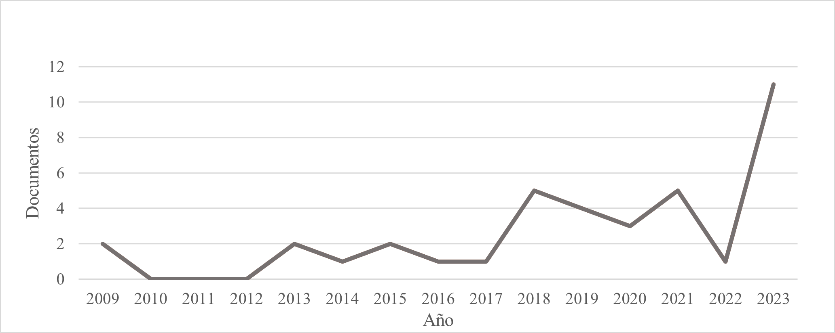
Figura 1. Gráfico de documentos por año

Fuente: Elaboración propia con base en la base de datos Scopus

Productividad por instituciones
En la Figura 2, se muestra una diversidad institucional, porque, aunque solo tres instituciones publicaron por encima de la tendencia central, el 70% de los estudios han sido realizados por diferentes organizaciones. La tipología que ha contribuido al conocimiento de la cultura fiscal se encuentra equilibrada entre las universidades (50%) con las escuelas de negocios y empresas privadas (50%).

Figura 2. Documentos por Instituciones Educativas
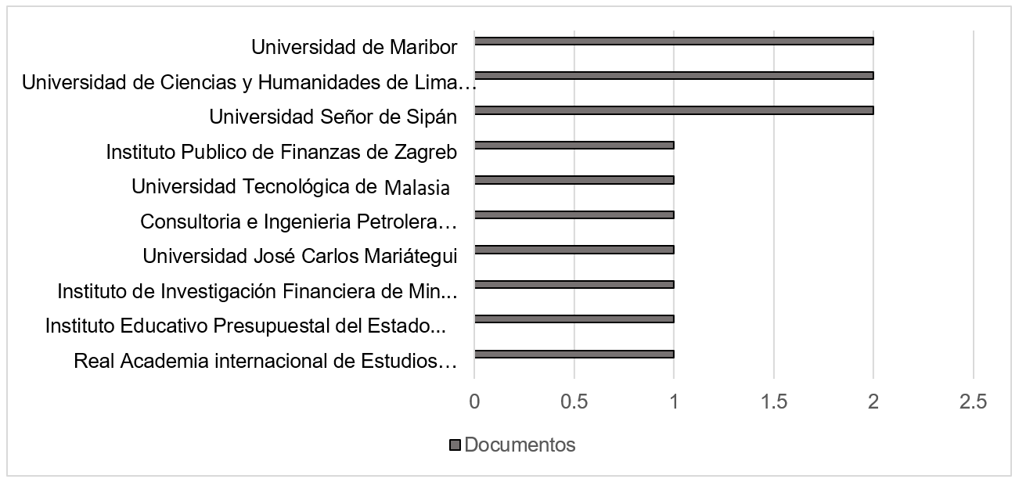

Fuente: Elaboración propia con base en la base de datos Scopus

Productividad autoral
En la Figura 3, puede observarse la productividad autoral a nivel mundial, considerándose a 15 autores como los que más han hecho publicaciones científicas en el tema de cultura fiscal. Puede observarse al croata Bejakoviç, del Instituto Público de Finanzas de Zagreb y a la Peruana Vega-Rosales, de la Universidad de Ciencias y Humanidades de Lima Perú, como los autores que superan en un 100% por encima de la tendencia central en cuanto al número de publicaciones.

Figura 3. Documentos por autor
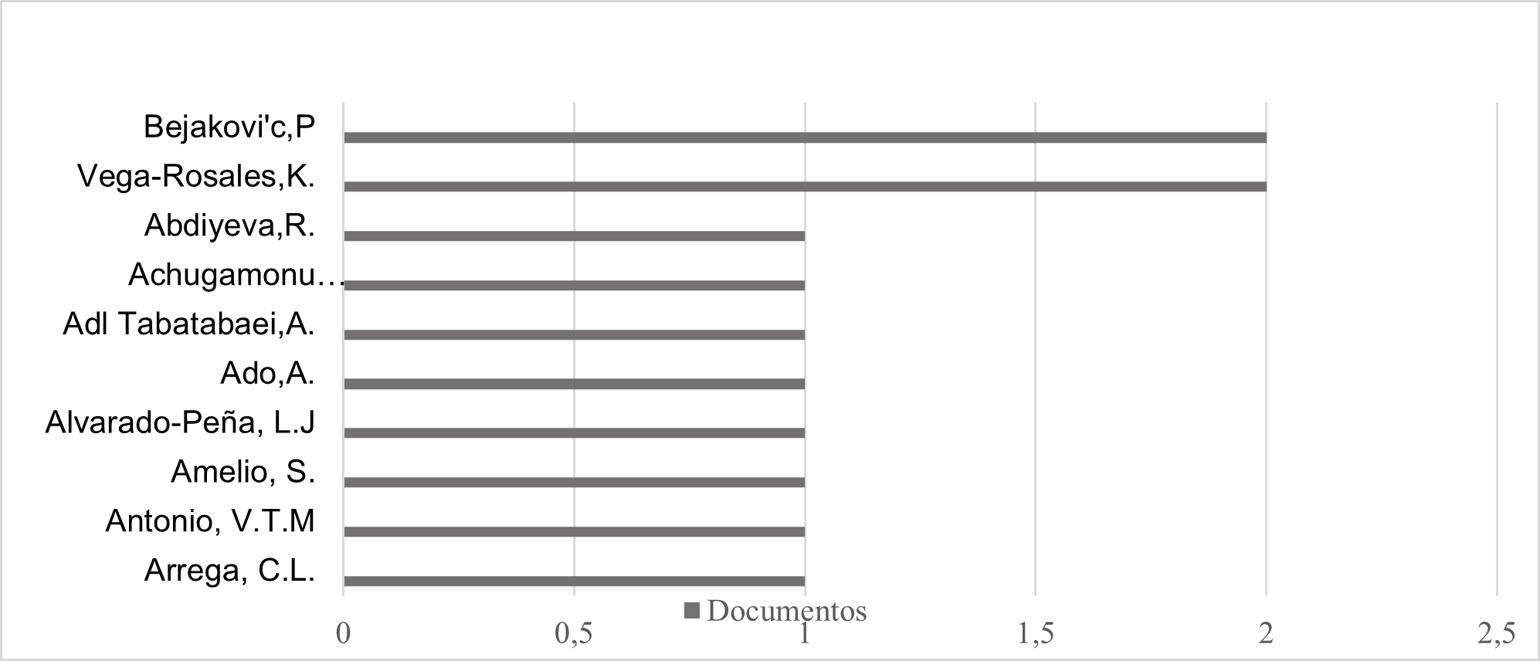

Fuente: Elaboración propia con base en la base de datos Scopus

Evolución cronológica de la productividad por países
En la Figura 4, se presenta la productividad científica de los países con más de un trabajo de investigación en el tema de cultura fiscal, para cuya extracción se utilizó la herramienta Scopus. Puede observarse que solo 10 países son los que se han interesado en el tema, dentro de los cuales Perú destaca como el país con mayor número de publicaciones en el área de investigación, seguido por Rusia que ocupa el segundo lugar y los países de Ecuador, Irán y Ucrania en tercer lugar cuya productividad corresponde aproximadamente a un 38% de las publicaciones peruanas.
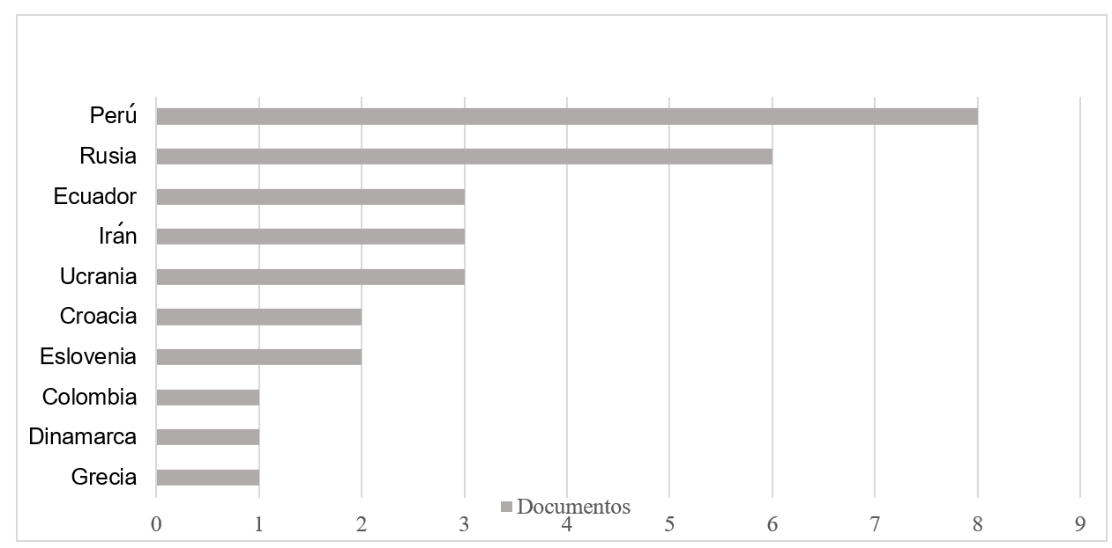
Figura 4. Documentos por país

Fuente: Elaboración propia con base en la base de datos Scopus

Productividad por tipo de documento científico
En la Figura 5, puede observarse que el número de trabajos en el área han sido en su mayoría artículos científicos con el 84%, seguidos de los artículos para conferencia con el 13% y los capítulos de libros con el 3%.

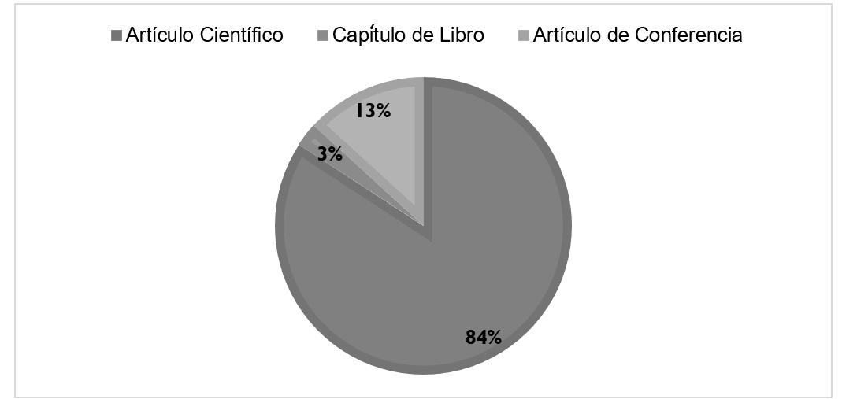
Figura 5. Documentos por tipo

Fuente: Elaboración propia con base en la base de datos Scopus

Productividad por área de conocimiento
En la Figura 6, puede observarse que los trabajos en el área de cultura fiscal han impactado principalmente en las siguientes áreas del conocimiento: Ciencias sociales (27%), Administración y negocios (19%), Economía (19%), Ciencias de la computación (7%), y otras áreas en porcentajes menores, pero que en conjunto hacen una cantidad significativa (28%).

Figura 6. Documentos por área de conocimiento
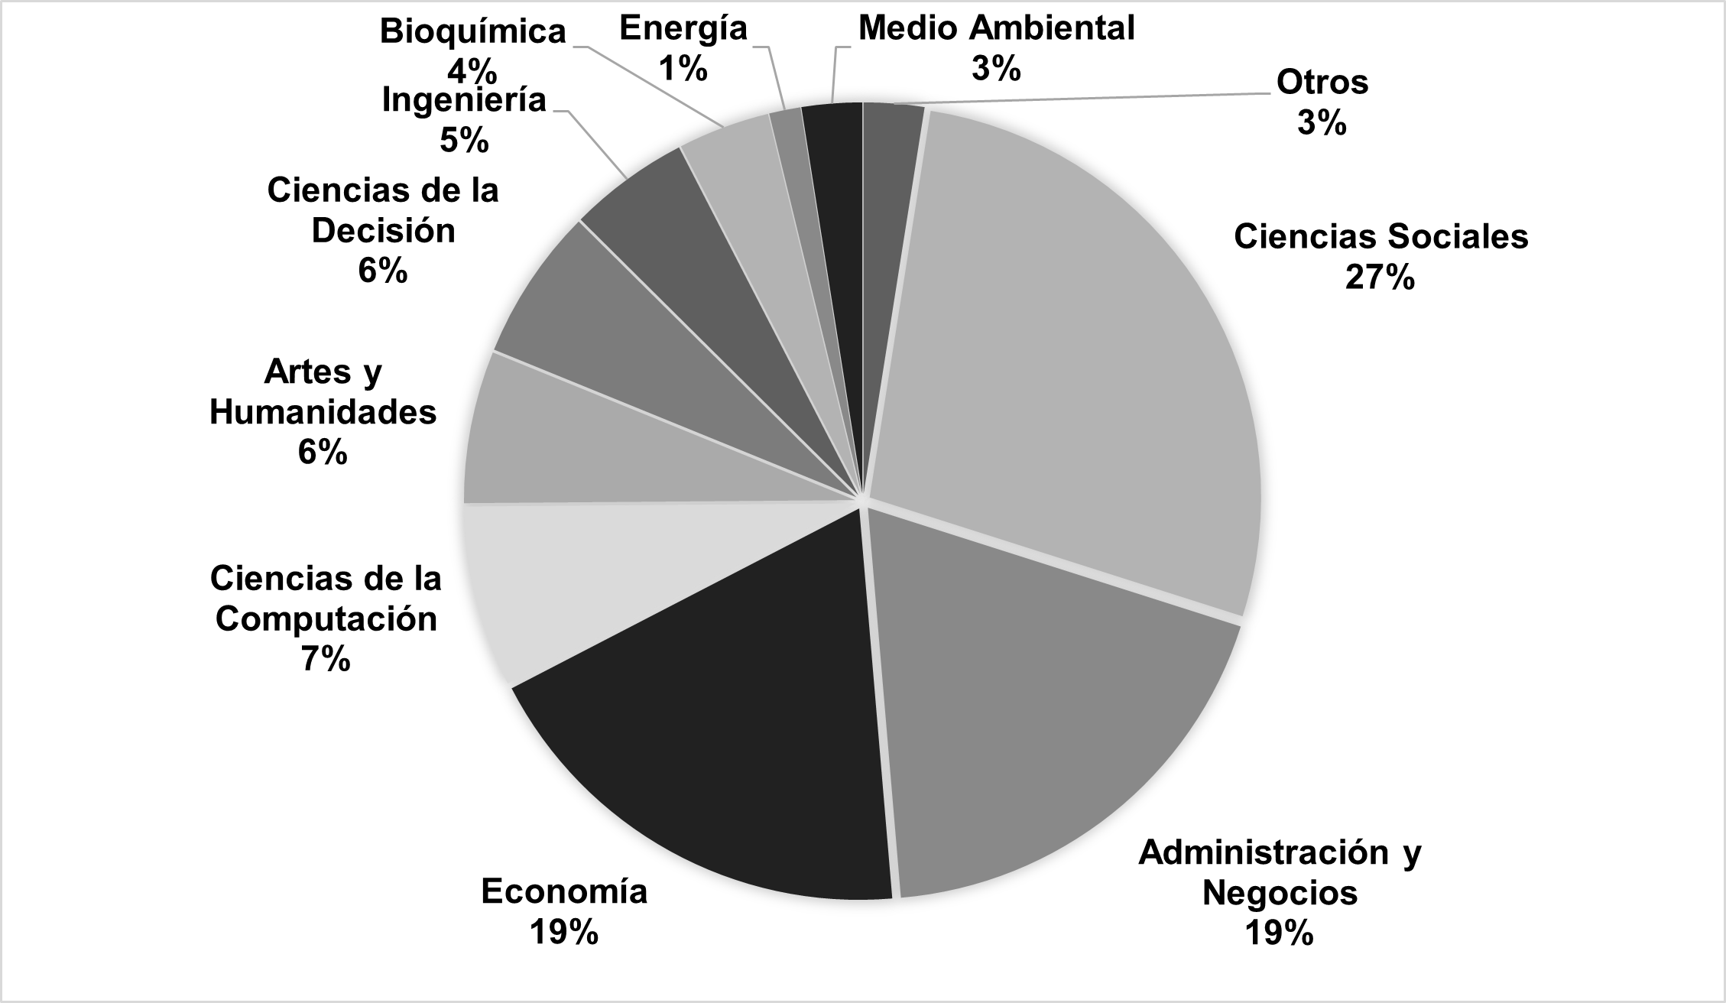

Fuente: Elaboración propia con base en la base de datos Scopus

Mapa de palabras
Utilizando el software Vosviewer, se puede observar en la Figura 7, el mapa de palabras de Cultura Fiscal, y la cual está relacionada con distintos términos.
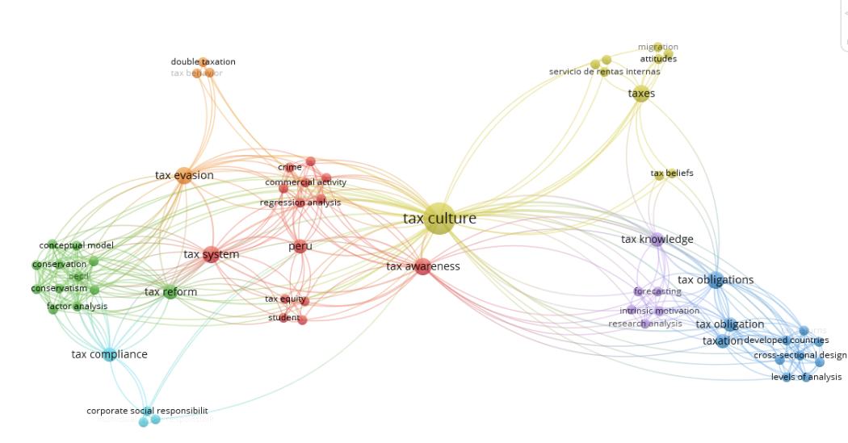
Figura 7. Mapa de palabras

Fuente: Procesado con apoyo de Vosviewer
El mapa de palabras refleja diferentes aspectos interrelacionados con el tema de cultura fiscal, incluyendo aspectos normativos, éticos y comparativos de fiscalidad entre países desarrollados, lo que ayuda a comprender la cultura fiscal. Entre los términos identificados se encuentran: sistema de impuestos, obligaciones tributarias, conocimiento fiscal, conciencia fiscal, evasión fiscal, equidad fiscal, responsabilidad social corporativa, y la palabra Perú, por ser el país que más publicaciones tiene en el tema de cultura fiscal. Se identificaron tres temas claves como el cumplimiento tributario, la equidad fiscal y la responsabilidad social de las empresas, que son la base para promover una cultura sólida y justa. Lo anterior ofrece la posibilidad de investigar a futuro en distintas aristas relacionadas con la cultura fiscal y conocer más a fondo sus implicaciones en el ámbito económico y social de un país.

Discusión
La teoría abordada plantea que la conciencia cívico‐fiscal no es algo natural; sino un producto social, y por lo tanto cultural que deriva de la educación, criterios, hábitos y valores de las personas (Roca, 2008; Baylón et al.,2023).
Por otra parte, la Universidad realiza una función importante en la formación de cultura fiscal, pues busca el bien común o buen vivir de la comunidad (Quintanilla, 2012; Céspedes et al., 2024). Y es en las áreas de conocimiento económico-administrativas donde debe priorizarse la educación fiscal, por el perfil que representan, además que son personas que ya poseen cierto grado de madurez intelectual y de pensamiento crítico (Clara y Vega, 2020, 2021), y las cuales pueden llegar a convertirse en los futuros administradores o legisladores de los recursos públicos. Aunada a la labor de la Universidad para la formación de cultura fiscal, se encuentran los programas de capacitación de los gobiernos, impartidos por las autoridades fiscales; al respecto Puigví (2022) establece la importancia de la capacitación tributaria como eje estratégico en la lucha contra el fraude fiscal y la mejora de la conciencia tributaria de los ciudadanos. Lo anterior hace denotar que el comportamiento fiscal correcto se aprende, por lo que en América Latina que padece altos índices de evasión de impuestos, es necesario formar la cultura fiscal de sus habitantes desde la Educación básica, hasta la Universidad y durante el ejercicio como contribuyentes.
Desde otra perspectiva algunos teóricos aseguran que la acción de pagar impuestos está en función del contrato fiscal establecido entre el gobierno y sus ciudadanos, es decir que entre más trasparente sea la distribución de recursos por parte de las Instituciones del Estado para el gasto social, mayor será el compromiso que asumirán los contribuyentes con sus obligaciones fiscales (Mayer, 2014; Moerenhout y Yang, 2022; Agustí y Rahman, 2023). La acción de informar la aplicación de los recursos públicos en los servicios e infraestructura pública y prestaciones sociales, tales como educación, salud, seguridad social, carreteras, etc., genera confianza en los ciudadanos y los conduce a ejercer el pago de impuestos no por imposición sino como un deber para el propio bienestar económico de un país que contribuya a la reducción de la pobreza y la desigualdad.

Conclusiones
En esta investigación se abordó la cultura fiscal desde la perspectiva cuantitativa y reflexiva empleando un análisis bibliométrico descriptivo, haciendo uso de la base de datos de Elsevier Scopus. Con el análisis referido se pudo observar que el concepto de cultura fiscal es una variable que ha sido poco explorada por la comunidad científica y que dentro de sus principales factores influyentes se encuentran la cultura cívica, los valores, la formación académica, la capacitación, y el grado de compromiso moral con el contrato fiscal asumido entre gobierno y ciudadanos.
La cultura fiscal deriva de la educación cívica de las personas, al igual que de sus valores éticos en cuanto al compromiso de aportar para el gasto social, por lo que es fundamental que el Estado promueva desde la Educación básica la formación de la conciencia fiscal para el cumplimiento de obligaciones tributarias, y sea aceptada dicha práctica como necesaria y primordial para el crecimiento económico de un país.
La Universidad ejerce un papel primordial en la formación de la cultura fiscal, puesto que en ella no solo se inculcan los valores para ser contribuyentes responsables, sino que en ella se forman a los futuros administradores y legisladores en materia tributaria. El que no exista cultura fiscal en los contribuyentes, conlleva a la evasión, lo cual perjudica a la economía de un país.
Las micro y pequeñas empresas son las que mayormente carecen de cultura fiscal, pues por lo general operan en la informalidad y manifiestan tener poca confianza al Estado como organismo tributario. Para este sector será necesario operar programas fiscales que ayuden a regular sus actividades comerciales y disminuir la evasión.
Las autoridades fiscales por su parte tienen el deber de capacitar al contribuyente de forma continua, aprovechando las ventajas que ofrecen las tecnologías de la información, esto contribuirá a la lucha contra el fraude fiscal y a la mejora de la conciencia tributaria de los ciudadanos.
Las empresas también deben ser promotoras de la cultura fiscal en sus trabajadores, esto permitirá que sean empresas competitivas al contar con personal que posea disciplina y habilidades fiscales.
El pago de impuestos se da bajo la figura de un Contrato Fiscal, ya que el ciudadano cumplirá con sus obligaciones fiscales en la medida que vea reflejado dicho recurso en beneficios sociales, de lo contrario se origina una actitud de resistencia tributaria. Por ello es fundamental que haya transparencia en la aplicación de los recursos públicos por parte del Estado.
El comportamiento fiscal correcto se aprende. En América Latina donde los niveles de evasión son altos, es necesario educar la conciencia cívica de las personas, además de generar mecanismos de fiscalización efectivos a través del esfuerzo conjunto entre la Universidad, las autoridades fiscales y el sector productivo, que contribuyan a erradicar la evasión fiscal.
Futuras líneas de investigación
En el presente estudio bibliométrico se plantearon las principales posturas teóricas que ayudaron a entender a la cultura fiscal y sus principales factores influyentes, sin embargo es necesario seguir explorando sobre el tema a través de futuras líneas de investigación como: 1) comparación de cultura fiscal entre países, 2) cultura fiscal y desarrollo económico y, 3) educación fiscal y cambio cultural, que harán posible tener un conocimiento más profundo de la cultura fiscal y su implicación en distintos ámbitos.

Referencias
Agustí, R. y Rahman, A. (2023). Determinants of tax attitude in small and medium enterprises: Evidence from Indonesia. Cogent Business & Management, 10(1). https://doi.org/10.1080/23311975.2022.2160585
Aparicio, S. S. P., Taipe, M. A. V., Camargo, M. R. S. y Bedoya, L. (2023). Cultura tributaria y evasión fiscal en micro y pequeñas empresas comerciales. Revista Venezolana de Gerencia, 28(Especial 9), 518-530. https:// doi.org/10.52080/rvgluz.28.e9.32
Ardanuy, J. (2012). Breve introducción a la bibliometría. http://hdl.handle.net/2445/30962
Ávila, A., Moreira, M. y Marcillo, D. (2023). Cultura tributaria y las obligaciones fiscales en comerciantes del cantón Jipijapa. En W. Proaño, J. Tualombo, F. Macías y D. Marcillo (Eds), Cultura Tributaria en Entidades Públicas y Privadas (pp. 86-97). ALEMA.
Baylón-Gonzales, B., Vega-Rosales, K. e Iraola-Real, I. (2023a). Factors of Tax Culture Predicting the Compliance of the Tax Obligations of the Micro-enterprises. En A. Rocha, C. Fajardo-Toro y J. Riola (Eds), Developments and Advances in Defense and Security (pp. 263-272). Springer. https://doi.org/10.1007/978-981-19-7689-6_22
Baylón-Gonzales, B., Vega-Rosales, K., Yarleque-Bayona, G. y Curi-Condemayta, N. (2023b). Tax Culture and Its Correlational Effect on the Payment of Real Estate Income Tax. En A. Rocha, C. Fajardo-Toro y J. Riola (Eds), Developments and Advances in Defense and Security (pp. 273-282). Springer. https://doi.org/10.1007/978-981-19-7689-6_23
Betancur Hincapié, G. L., (2015). Las personas “jurídicas” ¿Es adecuado denominar “ficticias” a las personas jurídicas? ¿Un pseudo-problema de esencias o un problema de significados? Nuevo Derecho, 11(16), 57-67. https://www.redalyc.org/articulo.oa?id=669770727004
Cabrera Sánchez, M. A., Sánchez-Chero, M., Cachay Sánchez, L. D. y Rosas-Prado, C. E. (2021). Cultura tributaria y su relación con la evasión fiscal en Perú. Revista de Ciencias Sociales (Ve), 27(3), 204-218. https://www.redalyc.org/articulo.oa?id=28068276018
Cabrera-Ignacio, E., Cupul-Rosado, C. A., Moo-Novelo, C. y Zapata-Aguilar, J. (2017). Conocimiento y cultura fiscal que poseen los trabajadores asalariados sobre sus obligaciones fiscales. En K. González, L. Morán y J. Negron (Eds), Los procesos administrativos aplicados a las actividades productivas y de servicios. ECORFAN.
Cabrera-Ignacio, E. y Zapata-Aguilar, J. A. (2021). Cultura fiscal en los asalariados de Yucatán, México. Revista CEA, 7(14). https://doi.org/10.22430/24223182.1653
Calabuig, V. y Olcina, G. (2023). The elite, inequality and the emergence of progressive taxation. European Journal of Political Economy, 79. http://10.1016/j.ejpoleco.2023.102433
Céspedes-Gallegos, S., Vázquez-González, L., Pacheco-López, E., Ceja-Romay, S., Clara-Zafra, M. y de-León-Cortés, G. (2023). Cultura organizacional, competitividad y teoría del caos desde la perspectiva de los profesores en educación superior. IPSA Scientia, revista científica multidisciplinaria, 8(1), 43-66. https://doi.org/10.25214/27114406.1548
Céspedes-Gallegos, S. y Clara-Zafra, M. (2024). La resiliencia organizacional en las universidades: un análisis desde la reflexión y crítica. IPSA Scientia, Revista científica Multidisciplinaria, 9, ev9r1. https://doi.org/10.62580/ipsc.2024.9.151
Clara, M. Á. y Vega, C. (2021). El carácter polisémico de educación de calidad en el nivel universitario: una aproximación desde sus actores principales. RIDE. Revista Iberoamericana para la Investigación y el Desarrollo Educativo, 12(23). https://doi.org/10.23913/ride.v12i23.983
Clara, M. Ángel y Vega, C. (2020). La noción de Educación de Calidad a nivel superior: una reflexión crítica desde el discurso del desarrollo. Interconectando Saberes, (10). https://doi.org/10.25009/is.v0i10.2672
Clara-Zafra, M. Á., de la Luz Sainz, M. T. y Chiñas-Valencia, J. J. (2019). Percepción de RSU en estudiantes de contaduría pública de una IES. Vinculatégica EFAN, 5(2), 1582-1595. https://doi.org/10.29105/vtga5.2-767
Crespo García, M. K. y Romero Lalangui, M. A. (2023). Promotion of Tax Culture through Tax Advisory Centers: Impact of the NAF over the Recaudation and the Knowledge of the Machala Canton. International Technology, Science and Society Review, 14(3), 1-15. https://doi.org/10.37467/revtechno.v14
Delgado, M. L. y Valdenebro, M. L. (2010). La Educación Fiscal: ¿por qué y para qué? En B. Díaz Rivillas y A. Fernández Pérez (coords.), Educación Fiscal y cohesión fiscal: experiencias de América Latina. Instituto de Estudios Fiscales de España. https://acortar.link/AZkJd1
Goldschmidt, N., Zweynert J., Nerré, B. y Schuß, H. (2006). Culture and economics. Intereconomics, 41(4), 176-199. http://10.1007/s10272-006-0188-1
H. Congreso de la Unión de los Estados Unidos Mexicanos (1917). Constitución Política de los Estados Unidos Mexicanos. Diario Oficial de la Federación 22-03-2024.
H. Congreso de la Unión de los Estados Unidos Mexicanos. (1981). Código Fiscal de la Federación. Diario Oficial de la Federación 12-11-2021.
Hlastec, A., Mumel, D. y Hauptman, L. (2023). Is There a Relationship between Self-Enhancement, Conservation and Personal Tax Culture? Sustainability, 15(7), 5797-5797. https://doi.org/10.3390/su15075797
Macías, F., Quiñones, M. y Cedeño, B. (2023). Cultura tributaria y las obligaciones fiscales de la empresa ROSUPESMAR S.A. En W. Proaño, J. Tualombo, F. Macías y D. Marcillo (Eds), Cultura Tributaria en Entidades Públicas y Privadas (pp. 1-9). ALEMA.
Mayer-Serra, C. E. (2014). Progresividad y eficacia del gasto público en México: Precondición para una política recaudatoria efectiva. Woodrow Wilson Center, Latin American Program. http://economia.unam.mx/profesores/blopez/fiscal-elizondo.pdf
Moerenhout, T. y Yang, J. (2022). Tax Evasion Attitudes of Small Firms in Low- and Middle-income Countries: Evidence from Nigeria. Development Policy Review, 40, e12616. https://doi.org/10.1111/dpr.12616
Morán, G. y Proaño, W. (2023). Cultura tributaria y recaudación de los impuestos prediales en Lomas de Sargentillo. En W. Proaño, J. Tualombo, F. Macías, y D. Marcillo (Eds), Cultura Tributaria en Entidades Públicas y Privadas (pp. 48-59). ALEMA.
Muñoz, C. S., (2022). Blockchain y cultura tributaria en Colombia. Revista de Derecho Fiscal, (20), 57-71. https://www.redalyc.org/articulo.oa?id=684372883003
Otalora, T. A. E. (2008). El análisis bibliométrico como herramienta para el seguimiento de publicaciones científicas, tesis y trabajos de grado. Pontificia Universidad Javeriana.
Pérez, N. (2002). La bibliografía, bibliometría y las ciencias afines. ACIMED. http://bvs.sld.cu/revistas/aci/vol10_3_02 /Aci012002.htm
Pirela Espina, W. A., (2022). Influencia de la Educación Universitaria en la formación de la Cultura Tributaria del Contador Público. Revista Científica Visión de Futuro, 26(1), 1-21. https://www.redalyc.org/articulo.oa?id=357967638001

Puigví, T. M. (2022). La educación fiscal, una estrategia para mejorar la cultura fiscal: la experiencia de la Agencia Tributaria de Catalunya. Revista de Educación y Derecho, (26). https://revistes.ub.edu/index.php/RED/article/download/40643/38227
Quintanilla Gavilánez, J., (2012). La universidad en la cultura tributaria. RETOS. Revista de Ciencias de la Administración y Economía, 2(3), 105-114. https://www.redalyc.org/articulo.oa?id=504550953007
Ramirez-Asis, E., Garcia-Figueroa, M., Jaheer Mukthar, K.P., Silva-Gonzales, L., Del-Carpio-García, J. y Concepción-Lázaro, R. (2023). Tax Culture and Compliance with Tax Obligations of Peruvian Rural Microentrepreneurs. En B. Alareeni, A. Hamdan, R. Khamis, y R. El Khoury (Eds), Digitalisation: Opportunities and Challenges for Business (pp. 217-225). Springer. https://doi.org/10.1007/978-3-031-26956-1
Roca, C. (2008). Estrategias para la formación de la cultura tributaria. 42ª Asamblea general del CIAT, 10. https://www.ciat.org/Biblioteca/ AsambleasGenerales/2008/Espanol/ guatemala42_2008_tema1_ Guatemala.pdf

Sánchez, A. D. J. P. (2016). Ausencia de los principios de progresividad y eficiencia tributaria, efectos negativos sobre la cultura fiscal y el recaudo del impuesto predial en Cartagena de indias. Gerencia Libre, 2, 107-117. https://revistas.unilibre.edu.co/index.php/gerencia_libre/article/download/3184/2593
Sánchez, J. L., Clara, M. Á., Zapata, H. del C. y Bozas, V. (2023). Evidencia empírica de la actitud de estudiantes universitarios ante la educación online en tiempos de covid-19. RIDE Revista Iberoamericana para la investigación y el desarrollo Educativo, 14(27). https://doi.org/10.23913/ride.v14i27.1705

Sebá, E. C. B. (2014). La cultura tributaria como herramienta de política fiscal: la experiencia de Bogotá. Revista Ciudades, estados y política, 1(1), 21-35. https://revistas.unal.edu.co/index.php/revcep/article/view/44456
Spinak, E. (2001). Indicadores cienciométricos. ACIMED. 9. http://bvs.sld.cu/revistas/aci/vol9_s_01/sci07200.htm
Toala, S., Santander, D. y Zavala, E. (2023). Rol de la educación contable y tributaria en personas naturales y jurídicas del cantón Jipijapa. En W. Proaño, J. Tualombo, F. Macías y D. Marcillo (Eds), Cultura Tributaria en Entidades Públicas y Privadas (pp. 41-47). ALEMA.
Tualombo, J., Bravo, M. y Macías, F. (2023). Evolución de la cultura tributaria en el Ecuador. En W. Proaño, J. Tualombo, F. Macías, y D. Marcillo (Eds), Cultura Tributaria en Entidades Públicas y Privadas (pp. 79-85). ALEMA.
Vite Cevallos, H., Carvajal Romero, H., Gutiérrez Jarramillo, D., Borja Herrera, A. y Feijoo González, E. (2021). Factores claves para el fortalecimiento de la cultura tributaria en PYMES de la ciudad de Machala. Revista Universidad y Sociedad, 13(5), 463-471. http://scielo.sld.cu/scielo.php?pid=S2218-36202021000500463&script=sci_arttext&tlng=pt

